Demo Yayınevi Tanıtım Bülteni
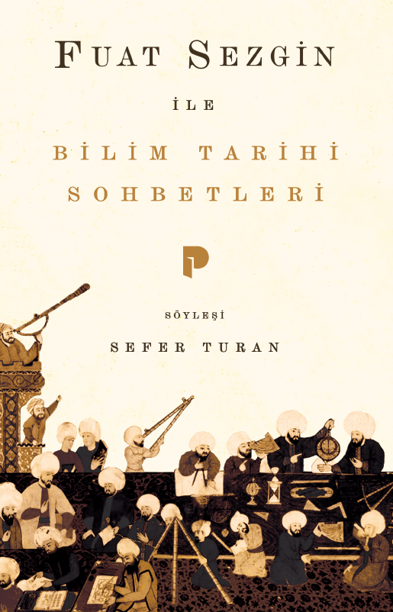 | Eser Adı: Fuat Sezgin ile Bilim Tarihi Sohbetleri  Yazar Adı: Fuat Sezgin  Tür Serisi: Hitabet - Söyleşi - Röportaj/Edebiyat  Cilt Bilgisi: AMERİKAN  Kitap Dili: Türkçe  İç Sayfa: HOLMEN SB 60  Kapak: BRISTOL AMERİKAN 230  Selefon Türü: MAT SELEFON  Basım Tarihi: 2025  Sayfa Sayısı: 224  Kitap Boyutları: 135 X 210 mm  ISBN No: 9789753524957  Etiket Fiyatı: 285,00 TL
Kitap Tanıtım Yazısı : (Arka Kapak)

Kitabın detay sayfasına buradan ulaşabilirsiniz :
https://pinaryayinlari.com/kitaplar/fuat-sezgin-ile-bilim-tarihi-sohbetleri-104.html
Pınar Yayınları



